ПРОЕКТНОЕ РЕШЕНИЕ
«Регистрация участников бегового события»

«__» __________2020 г.  Исполнитель:  ____________________ | СОГЛАСОВАНО:  ________________

- Общее описание.
Регистрация участников – для того, чтобы человек, который планирует принять участие в беговом событии смог стать участником события, ему необходимо зарегистрироваться.
Событие создается на платформе Russia Running.

- Необходимые ресурсы.

- Человеческие ресурсы:
- 1 ответственный менеджер, который создает событие на платформе Russia Running;
- Руководитель проекта, который предоставляет необходимую информацию о событии;
- Дизайнер;
- Менеджер по работе с партнерами Russia Running;
- Участники.
- Технические ресурсы:
- Компьютер;
- Доступ организатора на платформе Russia Running.
- Финансовые ресурсы:
- Оплата работы сотрудников.

- Правила оказания услуги.

- Участник может самостоятельно зарегистрироваться на беговое событие через личный кабинет;
- Участника можно зарегистрировать через кнопку «зарегистрировать друга»;
- Участника может зарегистрировать организатор через кнопку «зарегистрировать»;
- Участника может зарегистрировать организатор через кнопку «импорт».

- Процедура оказания услуги.

- Регистрация через личный кабинет.
- Для того, чтобы участник смог зарегистрироваться на событие на платформе Russia Running, ему необходимо создать личный кабинет. Для регистрации участнику необходимо найти нужное событие на платформе Russia Running, выбрать соответствующую дистанцию и начать регистрацию. При регистрации участнику требуется заполнить персональную информацию, ознакомиться с условиями предоставления услуг, положением и офертой:

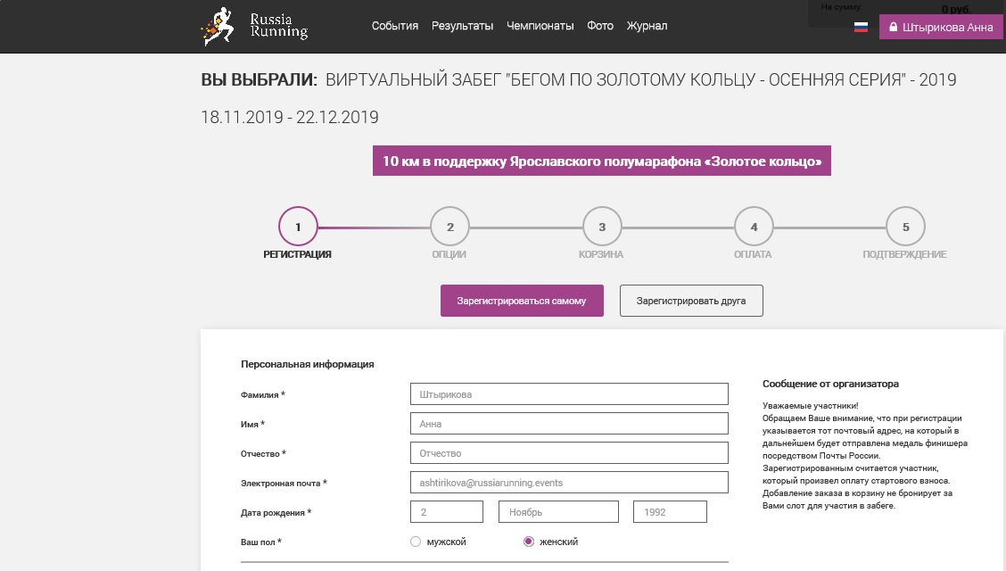

- Также участник может приобрести дополнительные опции:

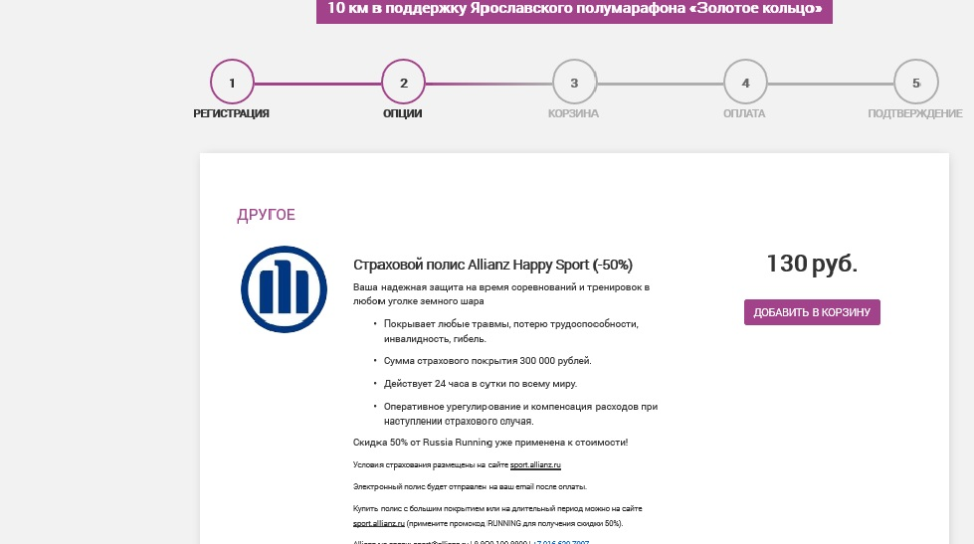

- Все приобретенные товары попадают в корзину, дальнейшим действием производится оплата. Зарегистрированным считается участник, который произвел оплату стартового взноса. Добавление заказа в корзину не бронирует за участником слот для участия в забеге:

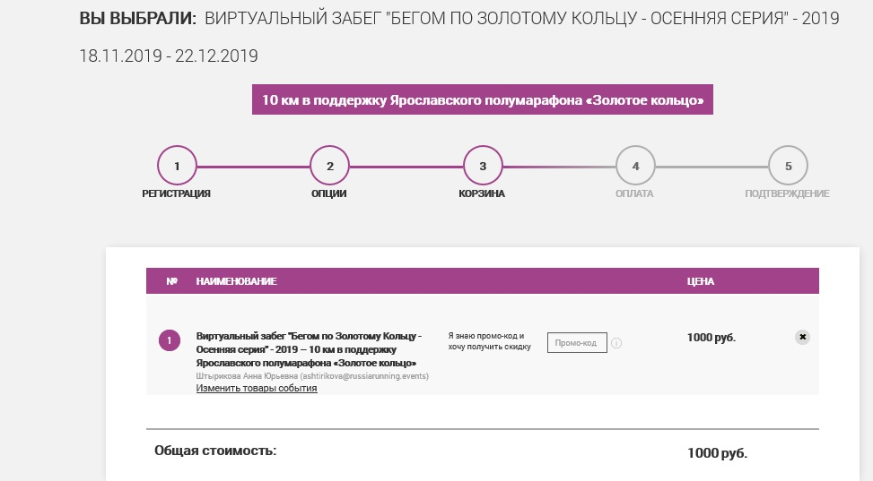

- После подтверждения оплаты, участнику приходит оповещение об успешной регистрации на событие.

- Регистрация через кнопку «зарегистрировать друга».
- Для регистрации участнику необходимо найти нужное событие на платформе Russia Running, выбрать соответствующую дистанцию, нажать кнопку «зарегистрировать друга»:
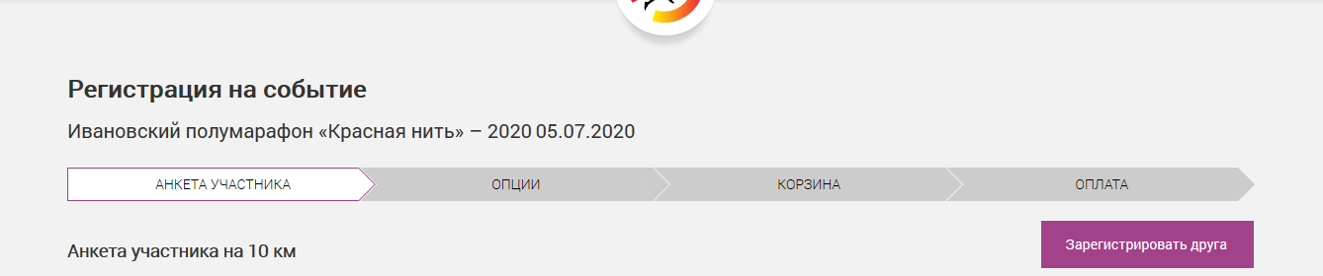

- Откроется окно, в котором можно ввести либо e-mail друга, в таком случае система автоматически заполнит стандартную информацию об участнике, либо нажать на окно «не знаю e-mail друга» - стандартную информацию нужно будет заполнить самостоятельно:

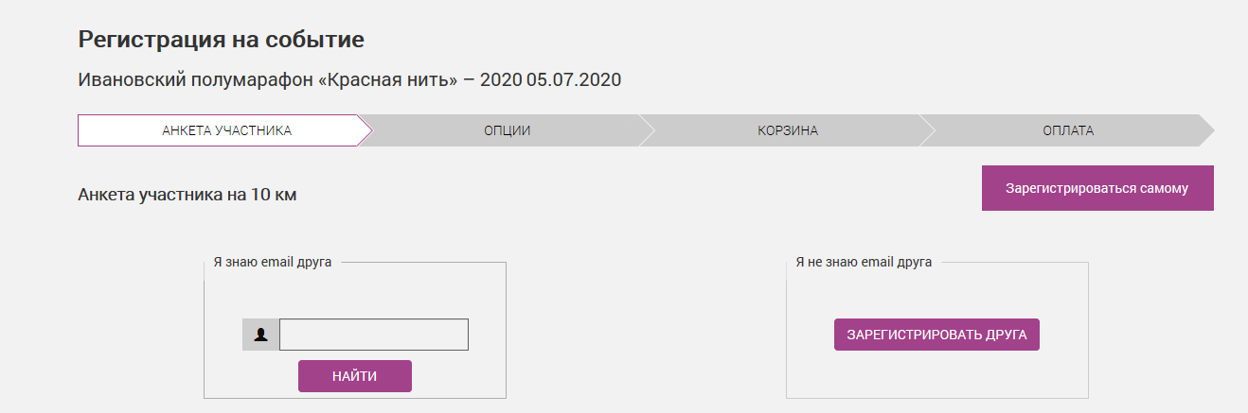

- Регистрация организатором через кнопку «зарегистрировать».
- Организатор заходит в систему как администратор, выбирает нужное событие в системе, вкладка участники, нажимает кнопку «зарегистрировать»:

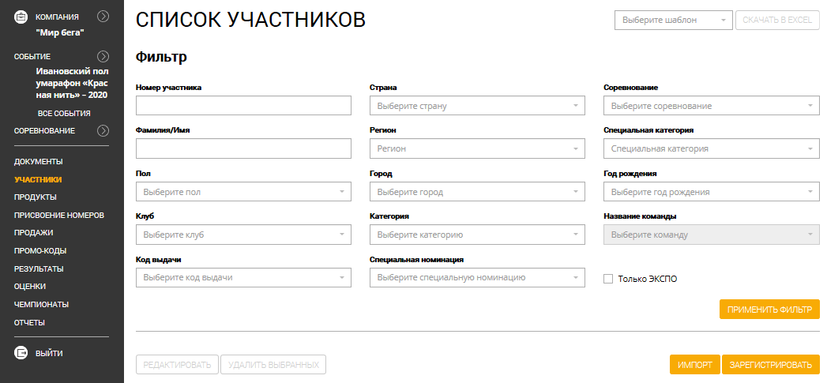

- Далее необходимо выбрать нужную дистанцию, и заполнить анкету участника, в конце нажать на кнопку «регистрация».

- Регистрация через кнопку «импорт».
- Организатор заходит в систему как администратор, выбирает нужное событие в системе, вкладка участники, нажимает кнопку «импорт»:

- В открывшемся окне необходимо выбрать нужную дистанцию (соревнование), выбрать шаблон (обычно «общий»), скачать его, заполнить обязательные поля и загрузить файл со стартовым списком:

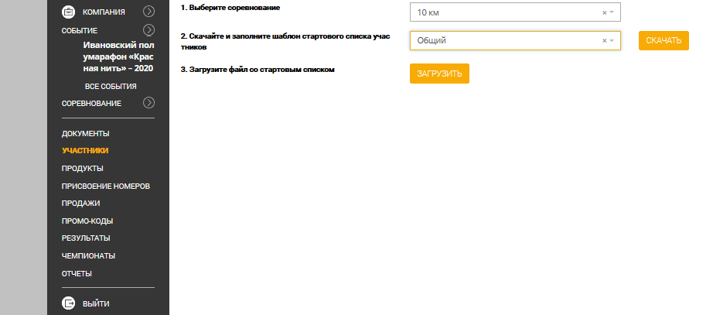

- В случае каких-либо ошибок в заполнении информации, система не даст загрузить файл и сообщит об ошибках.

